Наименование департамента
[НАИМЕНОВАНИЕ ПРИЛОЖЕНИЯ ИЛИ СИСТЕМЫ]

Документ с бизнес-требованиями

Документ с бизнес-требованиями
Руководство по использованию шаблона требований
Для того, чтобы правильно создать документ с описанием бизнес-требований, пожалуйста, придерживайтесь следующих принципов данного руководства. После завершения написания документа, удалите данный раздел.

Назначение | Требование - это задокументированное условие или возможность продукта, сервиса или системы, которые должны соответствовать задачам проекта. Управление требованиями представляет собой семантический подход к выявлению, организации и документированию требований продукта, сервиса или системы. Документ с описанием бизнес-требований служит базовой линией проекта, которая поясняет, в бизнес-терминах, что необходимо сделать на этапе проектирования в проекте.  Так как требования являются динамичными, то документ с бизнес-требованиями является постепенно изменяющимся документом, целью которого является записывать то, что известно на данный момент, а затем используя эти записи строить документ дальше по ходу развития проекта. Именно из этого документа появляется более конкретная проектная документация, которая формируется на основе потребностей проекта и других взаимодополняющих методологий.
Владение документом | Бизнес-анализ и руководители проекта работают с бизнес-спонсором и любыми другими необходимыми бизнес или техническими лидерами на проекте в рамках формирования документа с бизнес-требованиями.
Когда документ формируется | Формирование документ с описанием бизнес-требований запускается во время начальной стадии выполнения проекта, который предшествует стадии проектирования в жизненном цикле управления проектами.  Определение бизнес-требований является обязательным этапом во всех проектах.
Template Completion  Note: Text within < > brackets need to be replaced with project-specific information. | Сбор требований непростой процесс, как это может показаться изначально. Это достаточно сложная задача, поскольку требования:  - не всегда очевидны;  - могут поступать из многочисленных и разнообразных источников;  - нуждаются в управлении кросс-функциональными группами людей;  - могут вызывать сложности при формулировании в ходе написании документации;  - могут формулироваться на разных уровнях детализации.  Для проекта, который представляет собой усовершенствование существующего продукта, сервиса или системы, команда проекта проводит обзор существующих документов; поэтому документ с бизнес-требованиями, как правило, является более кратким. Тем не менее, проект, в ходе которого должен быть разработан новый продукт, услуга или система, как правило, будет содержать более детальный документ.  - Не включайте раздел руководства к шаблону в итоговый документ. Введите информацию о проекте в заголовке страницы, нижние колонтитулы, титульный лист, участников по разработке документа, а также заполните информацию по контролю версий.  - Заполните документ, используя вспомогательную информацию в <скобках>.  - Для небольших проектов можно объединить все разделы требований в одну таблицу, добавив столбец "Тип требования".  - Если некоторые требования не применяются в вашем проекте, то не удаляйте его, а пометьте его как "Не применяется" и укажите краткое пояснение, почему в текущем проекте данное требование не актуально.  - Если на проекте имеются дополнительные требования, то ими нужно дополнить раздел 5. Можно создать отдельную таблицу для помощи в выявлении, определении и отслеживании требований. Обратите внимание, что если новое требование идентифицируется после того, как утвержден документ с бизнес-требованиями, то новое требование необходимо внести в раздел 10.1 Дополнения (новые требования).  - После того, как были внесены изменения в документ, и вы готовы его завершить, убедитесь, что Вы обновили оглавление документа.  - Составьте карту рассмотрения документа и его утверждений теми лицами, которые были определены в разделе с заинтересованными сторонами.  - Из-за того, что документ с бизнес-требованиями является динамичным, после того, как менеджер проекта получает согласованный документ, все дополнительные, измененные или отмененные требования вносятся в 10 раздел.  - Если вносятся изменения в документ, то необходимо обновить раздел с историей обновлений документа.  - Документ с описанием бизнес-требований будет храниться вместе с другими документами проекта и поддерживаться в соответствии с политикой хранения документов.
Расширение прав и возможностей. Масштабируемость. | Данный шаблон предоставляется в качестве ориентира для сбора базовой информации, необходимой для успешного формирования документа с описанием бизнес-требований. Руководители проекта имеют право использовать этот шаблон по мере необходимости для сбора каких-либо конкретных требований предполагаемого проекта. Количество деталей, которые содержит документ, зависит от размера и сложности проекта. В зависимости от проекта или потребностей бизнеса, требования могут быть добавлены, но не могут быть удалены.
Информация по документу и согласование документа
UTORS

История версий
№ версии | Дата создания |  | Кем пересмотрена версия | Причина для изменений
1.0 | 9/17/09 |  | Иванов Петр | Рассмотрение проектным офисом

Этот документ был утвержден в качестве официального документа с бизнес-требованиями для проекта "<имя проекта>", и точно отражает текущее понимание бизнес-требований. После утверждения этого документа, изменения требований будет регулироваться через процесс управления изменениями, включая анализ последствий (impact analysis), проходя стадии рассмотрения и согласования.

Согласование документа
Имя утверждающего | Проектная роль |  | Подпись/Электронная подпись | Дата

Оглавление документа
1. Назначение документа 1
2. Ресурсы для создания документа 1
3. Словарь терминов 1
4. Обзор проекта 1
4.1 Обзор проекта и предпосылки 1
4.2 Зависимости проекта 1
4.3 Заинтересованные стороны 1
5. Основные допущения и ограничения 2
5.1 Основные допущения и ограничения 2
6. Сценарии использования/Варианты использования (Use Cases) 2
6.1 Диаграмма вариантов использования 2
6.2 Изложение фактов по варианту использования 3
7. Бизнес-требования 5
8. Приложения 7
8.1 Приложение A – Потоки бизнес-процессов 7
8.1.1 Диаграммы «Как Есть» (As Is) 8
8.2 Приложение B – Каталог бизнес-правил 10
8.3 Приложение C- Модели 10
8.4 Матрица трассировки/отслеживания требований (Traceability Matrix) 10
8.5 Инструкция описания вариантов использования 10

1. Назначение документа

Этот документ определяет высокоуровневые требования <введите имя бизнес-линии, внутренней организации, заинтересованной стороны> этого проекта. Документ будет использоваться в качестве основы для следующих видов деятельности:

- Создание дизайнов Решения;
- Разработка плана тестирования, скриптов тестирования и сценариев тестирования;
- Определение критериев завершенности проекта;
- Оценка успешности проекта.
2. Ресурсы для создания документа

Имя | Бизнес-подразделение | Роль
<Идентифицируйте все заинтересованные стороны и ресурсы, которые будут вовлечены в процесс сбора требований>

3. Словарь терминов

Термин / Сокращение | Определение
<Определите термины и сокращения, которые используются в данном документе >

4. Обзор проекта

4.1 Обзор проекта и предпосылки
<Информация для данного раздела может быть взята из Устава проекта. Данный пункт содержит краткое описание того, что из себя представляет проект. Данный пункт включает в себя описание текущей ситуации, существующих проблем и целей. Этот раздел служит основой для начала процесса выявления требований. Каждое требование должно подводить проект к описанию основной концепции>

4.2 Зависимости проекта
<Перечислите любые связанные проекты, которые затрагивают целиком или частично Ваш проект, или которые имеют зависимости от этого проекта.>

4.3 Заинтересованные стороны
Ниже перечислены внутренние и внешние заинтересованные стороны, чьи требования представлены в этом документе:

Заинтересованные стороны
1.
2.

3.

5. Основные допущения и ограничения

5.1 Основные допущения (предположения) и ограничения

# | Допущения (предположения)
 | Перечислите любые допущения, на которых основаны требования
# | Ограничения
 | Перечислите любые ограничения, на которых основаны требования
6. Сценарии использования/Варианты использования (Use Cases)
<Основная цель сценариев использования (вариантов использования) заключается в том, чтобы зафиксировать требуемое поведение системы с точки зрения конечного пользователя для достижения одной или нескольких желаемых целей. Вариант использования содержит описание потока событий, который описывает взаимодействие между акторами и системой. Вариант использования также может быть представлен визуально в UML для того, чтобы показать взаимосвязи с другими вариантами использования и акторами>.

6.1 Диаграмма вариантов использования

6.2 Изложение фактов по варианту использования

<Каждый вариант использования должен быть задокументирован с помощью этого шаблона. Смотрите инструкцию для описания вариантов использования>

ID Варианта использования:
НаименованиеВарианта использования:
Кем создан: |  | Кем в последний раз изменен:
Дата создания: |  | Дата последнего изменения:

Акторы:
Описание:
Предварительные условия:
Постусловие:
Нормальный ход событий:
Альтернативный ход событий:
Исключения:
Содержит:
Приоритет:
Частота использования:
Бизнес-правила
Специальные требования:
Предпосылки (предположения):
Примечания и вопросы:
Графическое представление варианта использования

Пример заполненного варианта использования:

ID Варианта использования: | 1
НаименованиеВарианта использования: | Просмотр интерактивной карты кампуса
Кем создан: | Иванов Петр | Кем в последний раз изменен:
Дата создания: | 19/04/2015 | Дата последнего изменения:

Акторы: | Пользователь
Описание: | Этот вариант использования описывает основной способ использования интерактивной карты кампуса. Пользователь через браузер получает доступ по соответствующему URL и взаимодействует с представленной функциональностью.
Предварительные условия: | Веб-браузер открыт и получен доступ к интерактивной карте кампуса через URL.
Постусловие: | Пользователь переходит с интерактивной карты кампуса на веб-сайт.
Нормальный ход событий: | - Открывается браузер;  - Переход по URL карты кампуса;  - Взаимодействие с картой кампуса при помощи доступной функциональности.
Альтернативный ход событий: | Отсутствует
Исключения: | Отсутствуют
Содержит:
Приоритет: | Высший
Частота использования: | Одно использование на одно посещение.
Бизнес-правила | TBD
Специальные требования: | - Доступ 24/7  - Время отклика сопоставимо с общими картографическими решениями (например, карты Google)
Предпосылки (предположения):
Примечания и вопросы:
Графическое представление варианта использования | 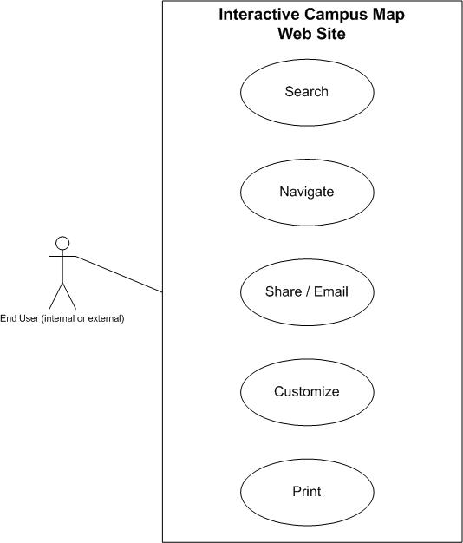

7. Бизнес-требования
Следующие разделы документа представляют различные бизнес-требования данного проекта.

Тип требования | ID – Префикс | ID – Номер | Функция – Характеристика - Требование | Ссылка на вариант использования | ?? | ?? | ?? | ?? | Комментарии
 | Требования бизнес-пользователей
 | f | 01-001
 | f | 01-002
 | f | 01-003
 | f | 01-004
 | f | 01-005
 | f | 01-006
 | f | 01-007
 | f | 01-008
 | Требования к отчетности
 | f | 02-001
 | f | 02-002
 | f | 02-003
 | f | 02-004
 | f | 02-005
 | f | 02-006
 | f | 02-007
 | f | 02-008
 | Требования к правам доступа пользователей и безопасности
 | f | 03-001
 | f | 03-002
 | f | 03-003
 | f | 03-004
 | F | 03-005
 | f | 03-006
 | f | 03-007
 | f | 03-008
 | Требования к уровню сервиса и к производительности
 | f | 04-001
 | f | 04-002
 | f | 04-003
 | f | 04-004
 | f | 04-005
 | f | 04-006
 | f | 04-007
 | f | 04-008
 | Требования к масштабируемости
 | f | 05-001
 | f | 05-002
 | f | 05-003
 | f | 05-004
 | f | 05-005
 | f | 05-006
 | f | 05-007
 | f | 05-008
 | Требования к поддержке и техническому обслуживанию
 | f | 06-001
 | f | 06-002
 | f | 06-003
 | f | 06-004
 | f | 06-005
 | f | 06-006
 | f | 06-007
 | f | 06-008

8. Приложения

8.1 Приложение A – Потоки бизнес-процессов
<Опишите текущий существующий процесс документооборота используя диаграмму потоков (Visio Flowcharts) и дайте подробное описание>
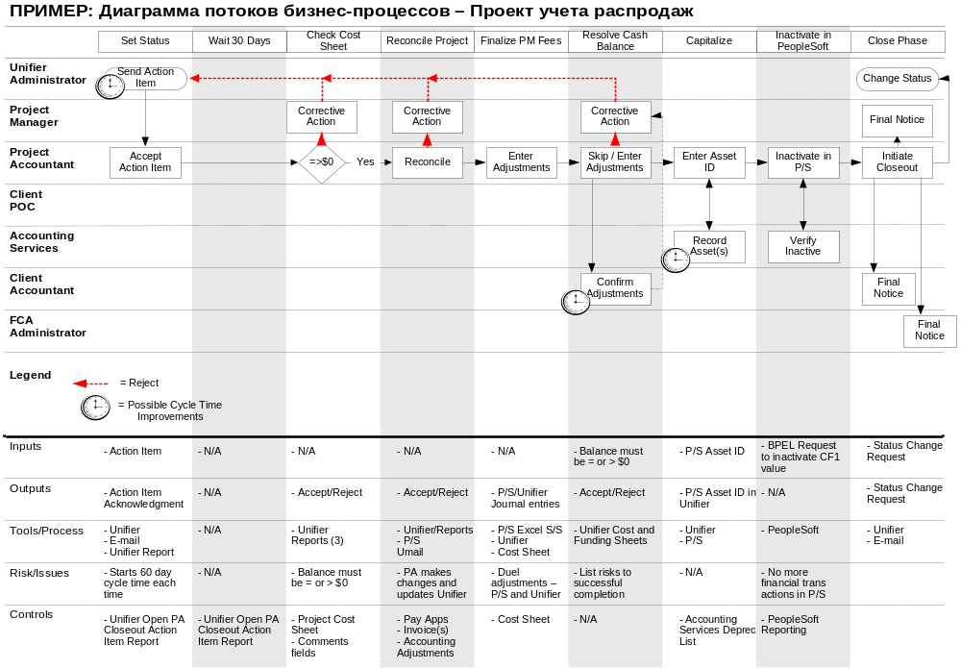

8.1.1 Диаграммы «Как Есть» (As Is)
<Вставьте сюда диаграмму «Как Есть» (если это применимо к проекту)>

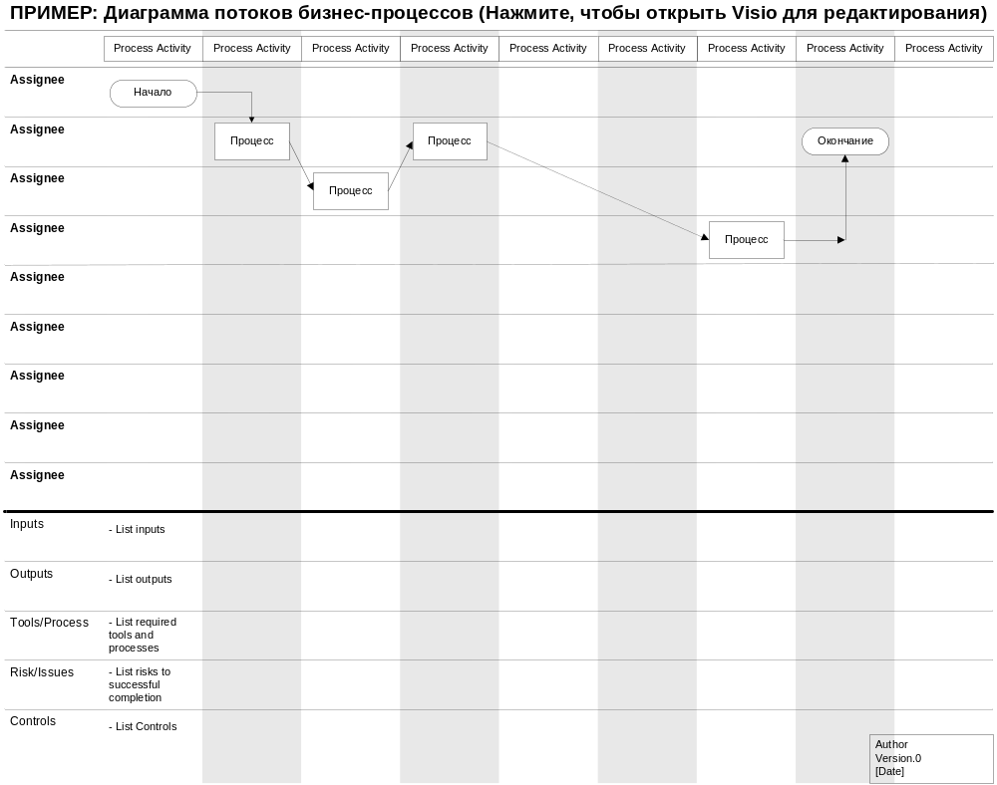
8.2.2 Диаграммы «Как Будет» (To Be)
< Вставьте сюда диаграмму «Как Будет» (если это применимо к проекту)>

8.2 Приложение B – Каталог бизнес-правил
<Инструкции: используйте следующий шаблон для каждого бизнес-правила>

Наименование бизнес-правила | <Имя должно дать вам хорошее представление о теме бизнес-правила>
Идентификатор | <Определите уникальный идентификатор.> Например: BR1
Описание | <Опишите детали бизнес-правила.>  Например: "Весь труд рабочих отслеживается, составляется отчет и выставляется счет в 30 минутных интервалах"
Пример | <(Необязательное поле) Пример использования бизнес-правила>
Источник | <Источник правила. Например, заинтересованная сторона>
Связанные бизнес-правила | <Список связанных правил, для обеспечения процесса трассировки>

8.3 Приложение C- Модели
<Вставьте сюда модели>

8.4 Матрица трассировки/отслеживания требований (Traceability Matrix)
<Вставьте сюда матрицу трассировки требований>

8.5 Инструкция описания вариантов использования
<Инструкции по заполнению описаний по сценариям использования содержатся в этом разделе. По завершению документа с бизнес-требованиями удалите эти инструкции>.

Наименование поля Варианта использования | Определение
ID Варианта использования | Присвойте каждому варианту использования уникальный числовой идентификатор в иерархическом формате: X.Y. Связанные варианты использования могут быть сгруппированы в иерархию. Функциональные требования могут отслеживаться по меченным Вариантам использования.
Наименование Варианта использования | Ориентированное на результат имя в краткой форме для Варианта использования. Оно должно отражать задачи, которые пользователь может выполнить, используя систему. Включите в наименование глагол и существительное. Вот некоторые примеры:  - Просмотреть информацию по номеру заказа.  - Вручную пометить гипертекст источника и установить ссылку на целевой контекст.  - Заказать компакт-диск с обновленной версией ПО.
Кем создан | Содержит имя человека, который изначально задокументировал этот Вариант использования
Дата создания | Введите дату, когда был задокументирован изначально Вариант использования
Дата последнего изменения | Введите дату последнего обновления Варианта использования
Кем в последний раз изменен | Содержит имя человека, который внес последние изменения.
Актор | Введите лицо или другие субъекты, которые являются внешними по отношению к системе ПО, и которые взаимодействуют с системой в соответствии с вариантом использования в рамках выполнения задач. Различные акторы часто соответствуют различным классам пользователей или ролям, идентифицируя их с группой пользователей заказчика, которые будут использовать продукт. Имя акторов, которые будут выполнять этот Вариант использования.
Описание | Дайте краткое описание причины и результатов этого Варианта использования, или приведите высокоуровневое описание последовательности действий и результата выполнения Варианта использования.
Предварительные условия | Перечислите мероприятия, которые должны состояться, или любые условия, которые должны выполниться до того, как вариант использования будет запущен. Количество предварительных условий. Примеры:  - Идентификатор пользователя должен пройти проверку подлинности.  - Компьютер пользователя имеет достаточное количество свободной памяти для запуска задачи.
Постусловие | Опишите состояние системы по завершении исполнения варианта использования. Количество постусловий. Примеры:  - Документ содержит только допустимые теги в SGML.  - Цена товара в базе данных была обновлена с новым значением.
Нормальный ход событий | Предоставьте подробное описание действий пользователя и реакции системы, которые будут проходить во время выполнения варианта использования в нормальных, ожидаемых условиях. Это последовательность действий внутри диалогового окна, в ходе которой будет достигнута цель, которая указана в названии варианта использования и в его описании. Это описание может быть написано как ответ на гипотетический вопрос: "Как мне выполнить задачу, которая указана в имени Варианта использования?". Лучше всего это делать в виде нумерованного списка действий, которые выполняет актор, чередуя их с реакциями системы на производимые действия.
Альтернативный ход событий | Задокументируйте другие, разумные сценарии использования, которые могут иметь место в пределах данного варианта использования. Обозначьте альтернативный ход событий и опишите какие-либо различия в последовательности шагов, которые могут потребоваться. Укажите номер каждого альтернативного хода, используя ID варианта использования в качестве префикса, а затем добавьте к номеру префикс "AC", чтобы обозначить "альтернативный ход событий". Например: X.Y.AC.1
Исключения | Опишите любые предполагаемые условия возникновения ошибок, которые могут возникнуть во время выполнения варианта использования, а также определите, как система должна отреагировать на эти условия. Также опишите, каким образом система должна реагиовать, если вариант использования завершится по какой-то непредвиденной причине. Номер каждого исключения формируется при помощи ID Варианта использования и специального префикса "EX". Пример: X.Y.EX.1
Содержит | Перечислите любые другие варианты использования, которые вызываются этим вариантом использования. Общие функциональные возможности, которые появляются в нескольких отдельных вариантах использования могут быть включены в отдельный вариант использования.
Приоритет | Укажите относительный приоритет реализации функциональности, которая необходима для того, чтобы этот вариант использования был выполнен. Используемая схема приоритетов должна быть такой же как та, которая используется в спецификации требований к программному обеспечению.
Частота использования | Оцените частоту использования данного Use Case за единицу времени.
Бизнес-правила | Перечислите любые бизнес-правила, которые влияют на этот вариант использования.
Специальные требования | Идентифицируйте любые дополнительные требования, такие как нефункциональные требования, для варианта использования, которые необходимо будет рассмотреть в ходе проектирования и реализации решения. Они могут включать в себя требования к производительности или атрибуты качества.
Предпосылки (предположения) | Перечислите какие-либо допущения, которые были сделаны при анализе, что привело к принятию данного варианта использования в описании продукта и написанию подробной информации по варианту использования.
Примечания и вопросы | Перечислите любые дополнительные комментарии по данному варианту использования или любые нерешенные вопросы, или TBD лист (то, что будет определено позднее). Определите, кто будет заниматься каждым отдельным вопросом или проблемой и к какому сроку все пункты должны быть разрешены.

